Kalkulacja opłacalności |  |  | Bobik
Materiały zebrał i opracował Tadeusz Szymańczak |  |  |  | 2014 styczeń
Wyszczególnienie | J.M. | Ilość | Cena zł/dt | Produkcja zł/ha
Produkcja: | dt | 31 | 80,0 | 2 480,00
 | dt | 20 | 80,0 | 1 600,00
Nakłady i koszty: |  | Ilość | Cena zł/kg,dt | Koszt zł/ha | Razem koszty w zł | % kosztów zmiennych
Nasiona | dt | 3,0 | 200,00 | 600,00 | 600,00 | 14,14%
Nawozy mineralne razem |  |  |  |  | 561,60 | 13,24%
- N | kg | 30 | 3,80 | 114,00
- P₂O₅ | kg | 60 | 3,02 | 181,20
- K₂O (forma chlorkowa) | kg | 80 | 2,58 | 206,40
- wapno nawozowe (25%) | ton | 3,00 | 80,00 | 60,00
Środki ochrony roślin razem |  |  |  |  | 685,25 | 16,15%
Nitragina |  | 1 | 200 | 200,00
Afalon | l | 1,50 | 47,00 | 70,50
Fusilade Rorte 150 EC | kg | 0,75 | 103,00 | 77,25
Karate Zolone 050EC | l | 0,15 | 160,00 | 24,00
Decis 2,5EC |  | 0,30 | 170,00 | 51,00
Alert 375 SC |  | 1,50 | 75,00 | 112,50
Reglone Turbo 200SL |  | 2,00 | 75,00 | 150,00
Inne środki: |  |  |  |  | 0,00 | 0,00%
- sznurek do prasy | kłębek
Inne koszty |  |  |  |  | 110,00 | 2,59%
obowiązkowe ubezpieczenie upraw 1ha |  |  | 110 | 110
5.Koszty stałe związane z prowadzeniem produkcji w gosp. 10,0 ha U. R. obciążenie na 1 ha wynosi: |  |  |  | 970,30 | 970,30 | 22,87%
zbiór kombajnem | godz | 1,00 | 330,00 | 330,00 | 330,00 | 7,78%
Najemna siła robocza |  | 5,00 | 8,10 | 40,50 | 40,50 | 0,95%
Siła pociągowa własna | cng | 14,00 | 67,46 | 944,44 | 944,44 | 22,26%
Koszty całkowite na 1 ha |  |  |  |  | 4 242,09 | 100%
Wskaźniki ekonomiczne |  |  | Plon dt z 1 ha
 |  |  | 31 | 20
Nadwyżka bezpośrednia (produkcja minus koszty) |  | zł | -1 762 | -2 642
Koszty całkowite produkcji 1 dt |  | zł | 136,84 | 212,10
Wskaźniki opłacalności |  | Cena zł/dt
 |  | 80,00 | 58,46% | 37,72%
Plon graniczny
Wysokość plonu, która pokryje koszty [ dt ] |  | 80,00 | 53,03
JPO + UPO = |  | 969,70
Zwrot akcyzy z paliwa rolniczego zł/ha |  | 81,7
Płatność do motyklowych zł/ha |  | 719,40
Razem |  | 1770,80
1. Przy cenie 800 zł/t jak widać przy plonie 3 t/ha nie pokrywa to kosztów i nakładów
płatności obszarowe + paliwo + płatności do motylkowych przy takim plonie nie pokrywają kosztów i nakładów
2. Cena 1400 zł/t powinna być ceną wyjściową

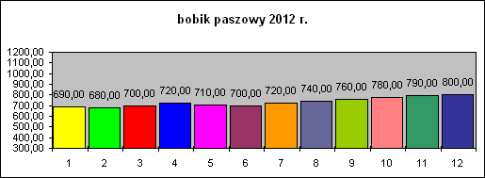
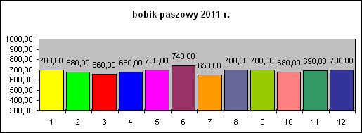

1. Ceny skupu w 2014 r
2. Poważnym problemem jest brak zainteresowania odbiorców tego towaru
3. Poważnym problemem jest zawartość związków antyżywieniowych
4. Te sutki powodują poważny wzrost kosztów produkcji mięsa
5. Jest pytanie skąd jest 719 zł do ha czy nie jest to wzięte z innych płatności?
6. Przez takie działania stajemy się nie konkurencyjni i wypadamy z rynku UE
7. Działania takie są propagandowe i powodują odsunięcie problemu w czasie

